**ASSUNTO :. INDICO AO EXMO. SR. PREFEITO MUNICIPAL DR. PAULO DE OLIVEIRA E SILVA, PARA QUE O DEPARTAMENTO COMPETENTE, REALIZE LIMPEZA E ROÇAGEM NO MATO DAS MARGENS DA ESTRADA MUNICIPAL DOS MELOS, NO BAIRRO RURAL MATO DENTRO.**

**DESPACHO:**

**SALA DAS SESSÕES ____/____/_____**

**PRESIDENTE DA MESA**

**INDICAÇÃO Nº 409, DE 2023**

**SENHOR PRESIDENTE,**

**SENHORES VEREADORES,**

INDICO ao Exmo. Senhor Prefeito Municipal para que junto ao Departamento competente que realize limpeza e roçagem no mato das margens da Estrada Municipal dos Melos, no Bairro Rural Mato Dentro.

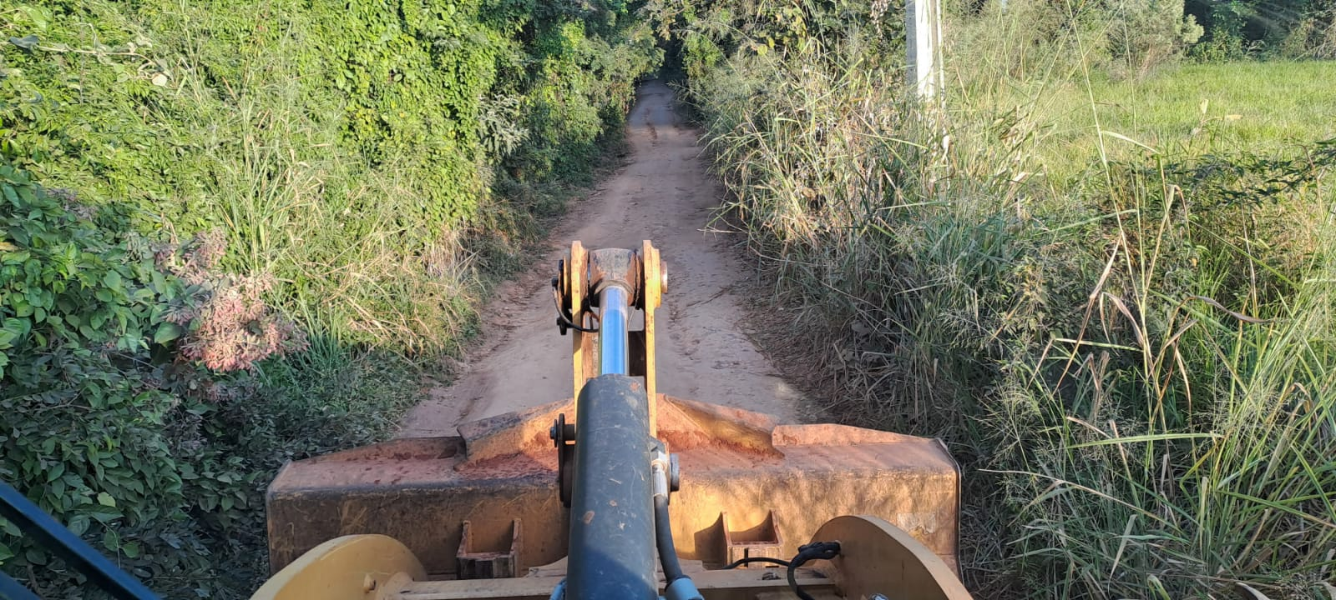

SALA DAS SESSÕES “VEREADOR SANTO RÓTOLLI”, aos 26 de maio de 2023.

**VEREADOR LUIS ROBERTO TAVARES**